Муниципальное бюджетное дошкольное образовательное учреждение Москаленского муниципального района Омской области
детский сад «Тополек»

Непосредственно- образовательная деятельность

Провела:
Мамонтова
Наталья Александровна,
воспитатель

с. Элита, 2015

Конспект непосредственно- образовательной деятельности
по экологическому воспитанию

Воспитатель: Мамонтова Наталья Александровна
Возрастная группа: подготовительная.
Тема: "Посадим морковь для кроликов".
Формы работы: Решение проблемной ситуации.
Форма организации детей: групповая.
Виды деятельности: познавательно-исследовательская, экспериментальная.
Цель: формировать представления детей о посадке семян моркови, как весной, так и осенью.
Задачи: Образовательная
Продолжать закреплять знания и умения детей садить семена в торфяные горшочки. Закреплять навык работы с почвой.
Развивающая
Развивать у детей интерес к экспериментальной деятельности.
Воспитательная
Воспитывать заботу и бережное отношение к животным, чувство ответственности, аккуратность при работе с почвой.
Методы: Словесный, наглядный, практический.
Мотивация:
Воспитатель: ( подходит к окну)
- Ребята, посмотрите, кто это у нас на огороде?

Дети:
- Кролики!
Воспитатель:
-Может позовем их к нам в гости.
Дети:
-Позовём.
(заносят кроликов в группу)
Воспитатель:
-Как вы думаете, что делают кролики у нас на огороде?
Дети:
- Пришли полакомиться овощами: морковью, капустой.
Воспитатель:
-И как вы думаете, полакомились кролики у нас на огороде?
Дети:
- Нет.
Воспитатель:
- А почему?
Дети:
- Потому, что наступила осень и все овощи на огороде убрали, и морковь и капусту.
Воспитатель: - Мы можем показать нашим кроликам, что было у нас на огороде и как мы за этим ухаживали.
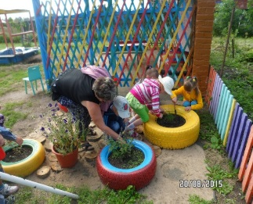
(Показ с использованием мультимедио - фото ).

Дети:
-Весной мы садили грядки у нас на участке. Все лето мы за ними ухаживали: поливали, рыхлили почву, пололи. А осенью мы собрали урожай.
Воспитатель:
-Вот почему кролики ничего не нашли у нас на огороде.
-Что же нам делать?
-Как помочь кроликам?
Дети:
- Угостим кроликов нашей морковкой, которую собрали осенью.
Воспитатель:
-А когда сажают морковь, какое это время года?
Дети:
-Весной.
Воспитатель:
- Я хочу предложить вам эксперимент. Так как семена моркови не боятся мороза и их можно посадить осенью.
-В чём обычно сажают семена на рассаду?
Дети:
-В ящички, баночки, контейнеры, торфяные горшочки.
Воспитатель:
- Вот и у меня есть торфяные горшочки, в которые я предлагаю посадить семена моркови.
-Что для этого нужно сделать?
Дети:
-В горшочки нужно насыпать земли. (насыпаем землю в горшочки)
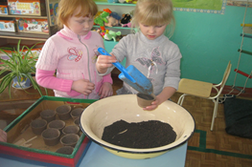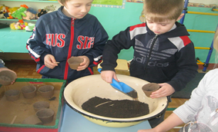
Воспитатель: - А теперь, чтобы посадить семя, нужно сделать луночку. Для этого у вас есть палочка. Опустите ее в почву и движениями в стороны сделайте луночку. -Вот теперь опускаем семя в луночку и закрываем землёй.
(дети выполняют задание)

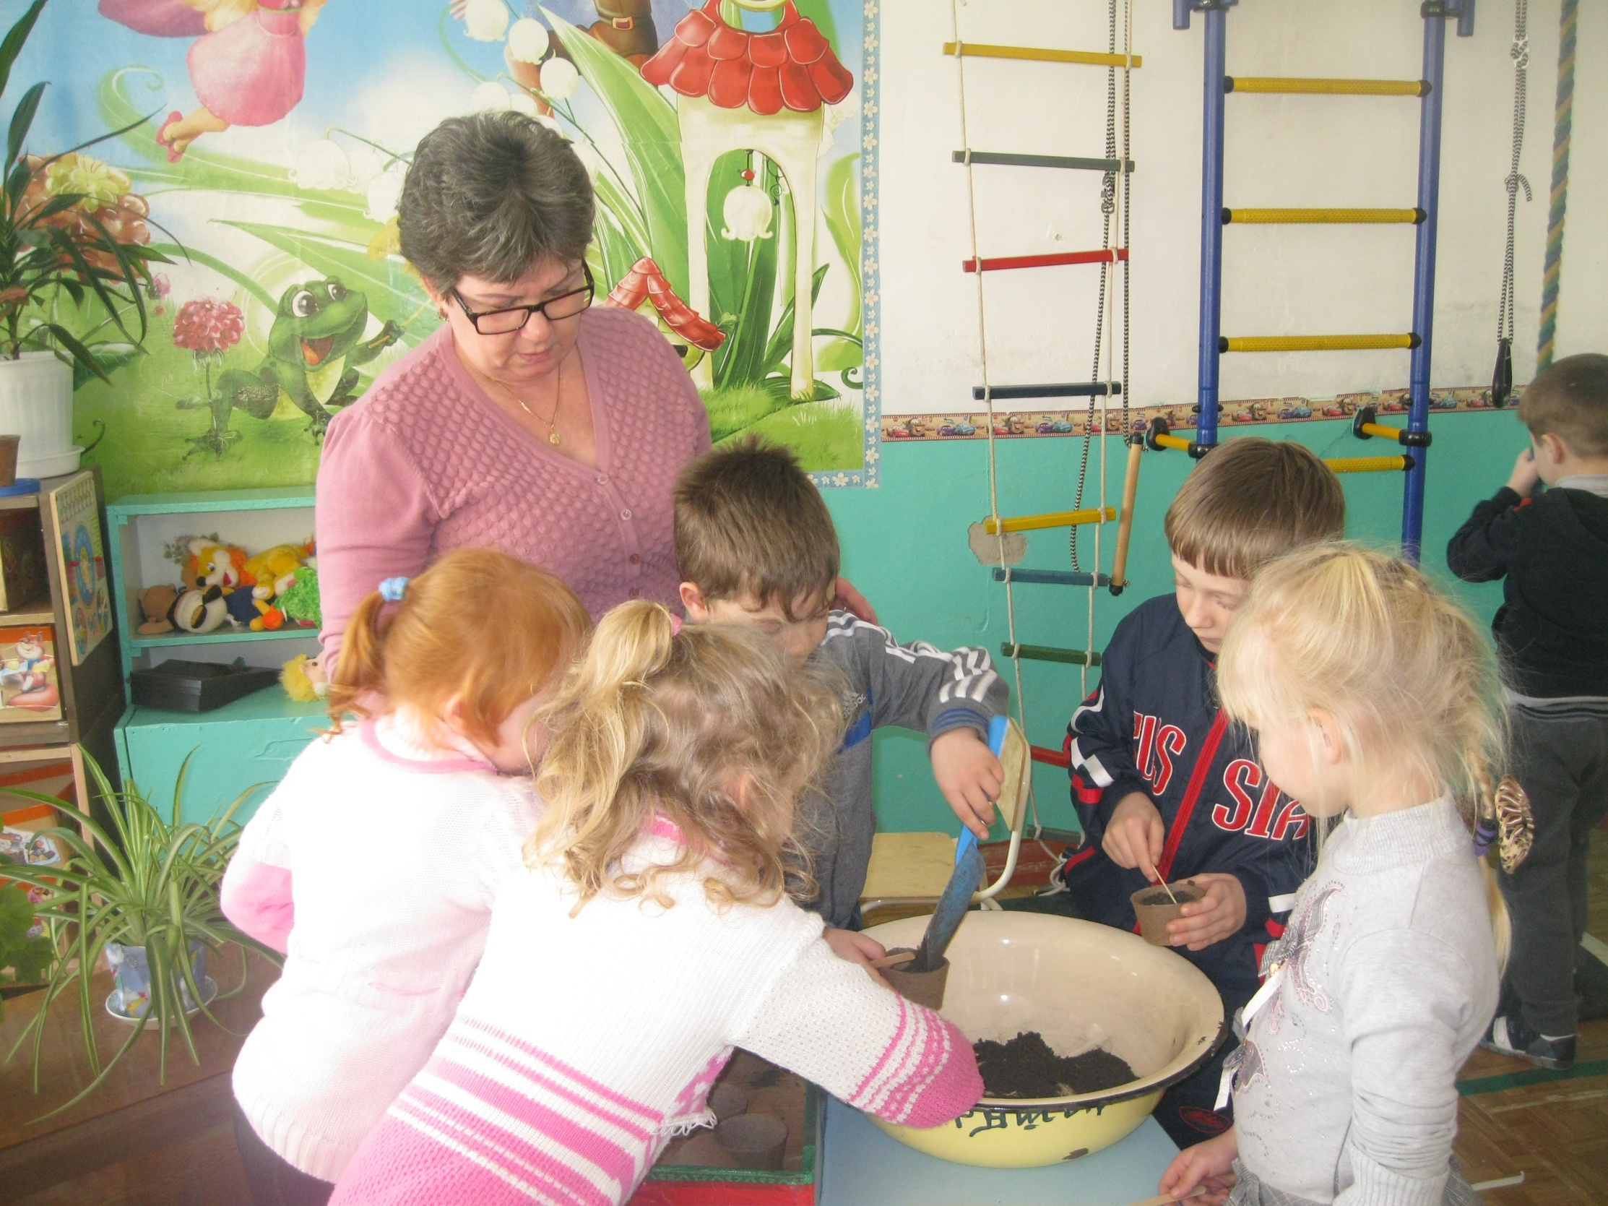

Воспитатель:
-Что еще мы делали весной, чтобы у нас семена быстро всходили?
Дети:
- Поливали.
Воспитатель:
- Наши семена мы можем не поливать, как вы думаете, почему?
Дети:
- Потому, что зимой выпадет много снега, а весной он растает и будет достаточно влаги, чтобы семена быстро взошли.
Воспитатель:
- А что случится с торфяными горшочками?
Дети:
- От большой влаги они растворятся и смешаются с почвой.
Итог:
Воспитатель:
-Какую работу мы с вами сегодня проделали?
Дети:
-Посадили морковь для кроликов.
Рефлексия:
Воспитатель:
-Как вы считаете, кроликам понравилось у нас?
-Мы помогли кролику ?
-Мы получили удовольствие от того, когда работали с землей (почвой)?!

Литература:
1. Бабаева Т. И., А. Г. Гогоберидзе, 3. А. Михайлова и др. Детство: Примерная основная общеобразовательная программа дошкольного образования / СПб. : ООО «ИЗДАТЕЛЬСТВО «ДЕТСТВО-ПРЕСС», 2013г.
2. Бондаренко Т.М. Экологические занятия с детьми 6-7 лет: Практическое пособие для воспитателей и методистов ДОУ. _ Воронеж. 2009г.
3. Воронкевич О.А. Добро пожаловать в экологию. Парциальная программа. Санкт-Петербург «ИЗДАТЕЛЬСТВО «ДЕТСТВО-ПРЕСС», 2014г

